Čau holky a kluci,
připravili jsme pro vás výzvu. Navštívíme všechny staďáky z extraligy. Start i cíl je u KV areny. A kvůli současné situaci, to zvládneme společně v našem okolí. Můžeme běhat, chodit, posilovat, střílet puky a jezdit na kole nebo na koloběžce. Musíme „uběhnout“ 1878 km. Zvládneme to?
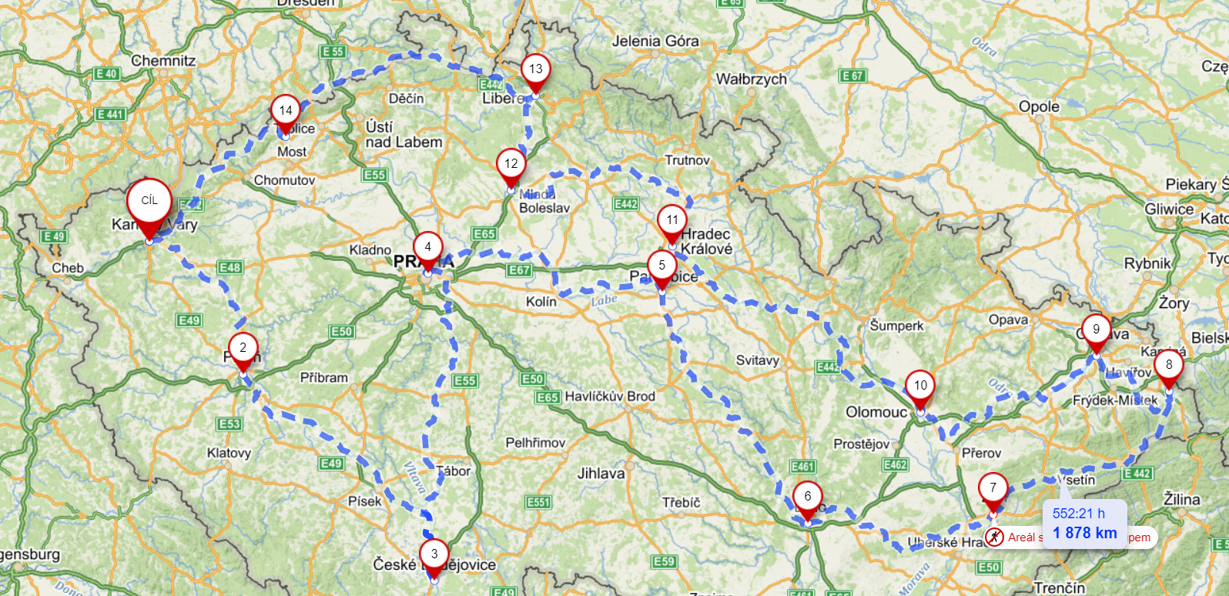

Každý den na naše telefonní čísla na WhatsApp pošlete, co jste nasportovali a my to sečteme. Budeme vás pravidelně informovat, jak jsme daleko.
Tady je tabulka s počítáním na kilometry.
aktivita | počet | Uběhnuto kilometrů z trasy
běh | 1 km | 1 km
chůze | 1 km | 800 m
střelba puků | 100 střel | 3,3 km
posilování | 100 cviků | 3,3 km
jízda na kole | 1 km | 400 m
jízda na koloběžce | 1 km | 600 m

Věříme, že to jako tým zvládneme.
Začínáme 7.4. 2021.
Zdraví Maty a Hugo.
Maty: 723 459 090, Hugo: 731 609 339

